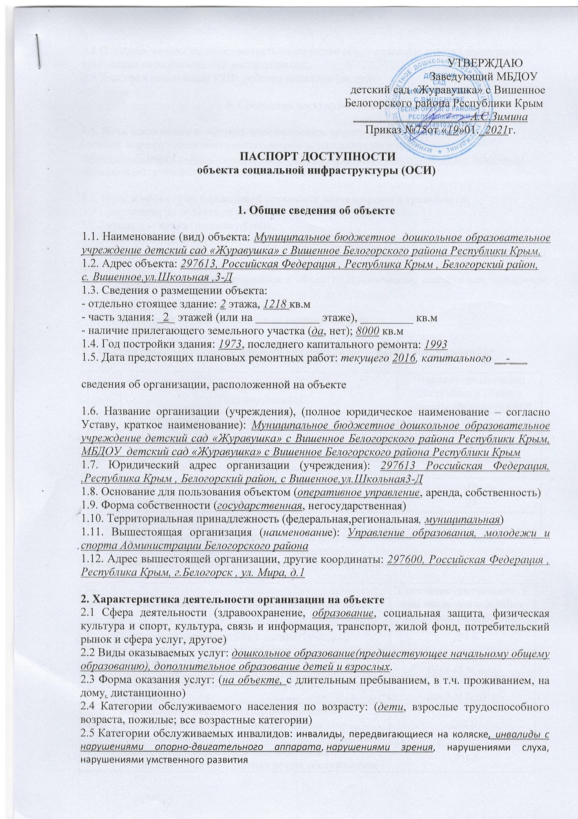

УТВЕРЖДАЮ

Заведующий МБДОУ

детский сад «Журавушка» с Вишенное

Белогорского района Республики Крым

*__________________ _ А.С.Зимина*

Приказ №75от «*19*»01.*_2021*г.

**ПАСПОРТ ДОСТУПНОСТИ**

**объекта социальной инфраструктуры (ОСИ)**

**1. Общие сведения об объекте**

1.1. Наименование (вид) объекта: *Муниципальное бюджетное дошкольное образовательное учреждение детский сад «Журавушка» с Вишенное Белогорского района Республики Крым,*

1.2. Адрес объекта: *297613, Российская Федерация , Республика Крым , Белогорский район,*

*с. Вишенное,ул.Школьная ,3-Д*

1.3. Сведения о размещении объекта:

- отдельно стоящее здание: *2* этажа, *1218* кв.м

- часть здания: _2_ этажей (или на ___________ этаже), _________ кв.м

- наличие прилегающего земельного участка (*да*, нет); *8000* кв.м

1.4. Год постройки здания: *1973*, последнего капитального ремонта: *1993*

1.5. Дата предстоящих плановых ремонтных работ: *текущего 2016, капитального __-___*

сведения об организации, расположенной на объекте

1.6. Название организации (учреждения), (полное юридическое наименование – согласно Уставу, краткое наименование): *Муниципальное бюджетное дошкольное образовательное учреждение детский сад «Журавушка» с Вишенное Белогорского района Республики Крым, МБДОУ детский сад «Журавушка» с Вишенное Белогорского района Республики Крым*

1.7. Юридический адрес организации (учреждения): *297613 Российская Федерация, ,Республика Крым , Белогорский район, с Вишенное,ул.Школьная3-Д*

1.8. Основание для пользования объектом (*оперативное управление*, аренда, собственность)

1.9. Форма собственности (*государственная*, негосударственная)

1.10. Территориальная принадлежность (федеральная,региональная*, муниципальная*)

1.11. Вышестоящая организация (*наименовани*е): *Управление образования, молодежи и спорта Администрации Белогорского района*

1.12. Адрес вышестоящей организации, другие координаты: *297600, Российская Федерация , Республика Крым, г.Белогорск , ул. Мира, д.1*

**2. Характеристика деятельности организации на объекте**

2.1 Сфера деятельности (здравоохранение, *образование*, социальная защита*,* физическая культура и спорт, культура, связь и информация, транспорт, жилой фонд, потребительский рынок и сфера услуг, другое)

2.2 Виды оказываемых услуг: *дошкольное образование(предшествующее начальному общему образованию), дополнительное образование детей и взрослых*.

2.3 Форма оказания услуг: (*на объекте,* с длительным пребыванием, в т.ч. проживанием, на дому*,* дистанционно)

2.4 Категории обслуживаемого населения по возрасту: (*дети*, взрослые трудоспособного возраста, пожилые; все возрастные категории)

2.5 Категории обслуживаемых инвалидов: инвалиды, передвигающиеся на коляске*, инвалиды с нарушениями опорно-двигательного аппарата*, *нарушениями зрения*, нарушениями слуха, нарушениями умственного развития

2.6 Плановая мощность: посещаемость (количество обслуживаемых в день), вместимость, пропускная способность: 112 воспитанников.

2.7 Участие в исполнении ИПР ребенка-инвалида (да, *нет*)

**3. Состояние доступности объекта**

**3.1. Путь следования к объекту пассажирским транспортом**

(описать маршрут движения с использованием пассажирского транспорта)

*Автобусы Белогорск-Вишенное, Нижнегорск- Симферополь ( до остановки с Вишенное).*

наличие адаптированного пассажирского транспорта к объекту: *нет*

**3.2. Путь к объекту от ближайшей остановки пассажирского транспорта:**

3.2.1 расстояние до объекта от остановки транспорта *500* м

3.2.2 время движения (пешком) *8* мин

3.2.3 наличие выделенного от проезжей части пешеходного пути (*да* ),

3.2.4 Перекрестки: *нерегулируемые; регулируемые, со звуковой сигнализацией, таймером; нет*

3.2.5 Информация на пути следования к объекту: *акустическая, тактильная, визуальная; нет*

3.2.6 Перепады высоты на пути: *есть, нет*

Их обустройство для инвалидов на коляске: *да, нет*

**3.3 Организация доступности объекта для инвалидов – форма обслуживания\***

|  |  |  |
| --- | --- | --- |
| №  п/п | Категория инвалидов  (вид нарушения) | Вариант организации доступности объекта  (формы обслуживания)* |
| 1. | Все категории инвалидов и МГН | *ДУ* |
| *в том числе инвалиды:* | | |
| 2 | передвигающиеся на креслах-колясках | *ДУ* |
| 3 | с нарушениями опорно-двигательного аппарата | *ДУ* |
| 4 | с нарушениями зрения | *ДУ* |
| 5 | с нарушениями слуха | *ДУ* |
| 6 | с нарушениями умственного развития | *ДУ* |

* - указывается один из вариантов: «А», «Б», «ДУ», «ВНД»

**3.4 Состояние доступности основных структурно-функциональных зон**

|  |  |  |
| --- | --- | --- |
| №  п/п | Основные структурно-функциональные зоны | Состояние доступности, в том числе для основных категорий инвалидов** |
| 1 | Территория, прилегающая к зданию (участок) | ДЧ-В |
| 2 | Вход (входы) в здание | *ДЧ-И (г, у),*  *ВНД-И (к, о, с)* |
| 3 | Путь (пути) движения внутри здания (в т.ч. пути эвакуации) | *ДЧ-И (г, у),*  *ВНД-И (к, о, с)* |
| 4.1 | Зона целевого назначения здания (целевого посещения объекта) – кабинетная форма обслуживания | *ДЧ-В* |
| 4.2 | Зона целевого назначения здания (целевого посещения объекта) – зальная форма обслуживания | *ДЧ-В* |
| 4.3 | Зона целевого назначения здания (целевого посещения объекта) – жилые помещения (палаты) | ДЧ-В |
| 5 | Санитарно-гигиенические помещения | ДЧ-В |
| 6 | Система информации и связи (на всех зонах) | ДЧ-В |
| 7 | Пути движения к объекту (от остановки транспорта) | *Необходимо согласование со специалистами* |

** Указывается: ДП-В - доступно полностью всем; ДП-И (к, о, с, г, у) – доступно полностью избирательно (указать категории инвалидов); ДЧ-В - доступно частично всем; ДЧ-И (к, о, с, г, у) – доступно частично избирательно (указать категории инвалидов); ДУ-В - доступно условно всем, ДУ-И (к, о, с, г, у) – доступно условно избирательно (указать категории инвалидов); ВНД-В – временно недоступно всем, ВНД-И (к, о, с, г, у) – временно недоступно избирательно (указать категории инвалидов)

**3.5. Итоговое заключение о состоянии доступности ОСИ**:

*Объект признан доступно* ***условноым для всех категорий инвалидов.***

*Для решения вопросов доступности****для всех категорий инвалидов****в качестве безусловно обязательных мер требуется, прежде всего, установить информацию об ОСИ у входа на территорию, организовать автостоянку и освещение, отремонтировать покрытие пешеходных путей на прилегающей территории, организовать оказание ситуационной помощи сотрудниками учреждения с закреплением функциональных обязанностей в должностных инструкциях, продумать и обозначить на схемах наиболее оптимальные пути движения к зоне целевого назначения и санитарно-гигиеническим помещениям, а также организовать систему оповещения в экстренных случаях и обозначить пути эвакуации.*

***Для обеспечения полной доступности объекта для инвалидов с патологией опорно-двигательного аппарата****требуется установка оградительных поручней на входной площадке главного входа, нормативных поручней на лестницах и вдоль стен.*

***Для обеспечения условной доступности объекта для инвалидов с нарушениями слуха****необходимо выделить в зале не менее 5% специально оборудованных мест с возможностью усиления звука, а также организовать сурдоперевод при оказании услуг.*

***Для обеспечения частичной доступности объекта для инвалидов, передвигающихся на креслах-колясках,****требуется комплексное оборудование входа для инвалидов на креслах-колясках с установкой нормативного пандуса в левом крыле здания с обеспечением информационного сопровождения от входа на территорию, установка бортиков на путях движения, а также выделение зоны проживания на 1ом этаже в левом крыле здания, максимально приближенном ко вновь организованному входу с обустройством всех функциональных помещений в этом блоке. Для обеспечения условной доступности объекта для этой категории инвалидов требуется приобретение ТСР (лестницехода) и оказание ситуационной помощи со стороны персонала.*

***Обеспечение доступности для инвалидов с нарушениями зрения****на первом этапе может решаться путём оказания ситуационной помощи на всех зонах, что обеспечит условную доступность объекта; при комплексном развитии системы информации на объекте с использованием контрастных цветовых и тактильных направляющих на всех путях движения, в т.ч. на прилегающей территории, дублировании основной информации рельефно-точечным шрифтом и акустической информацией может быть достигнута полная доступность объекта для инвалидов с нарушениями зрения.*

**4. Управленческое решение**

**4.1. Рекомендации по адаптации основных структурных элементов объекта**

|  |  |  |
| --- | --- | --- |
| №  п/п | Основные структурно-функциональные зоны объекта | Рекомендации по адаптации объекта (вид работы)* |
| 1. | Территория, прилегающая к зданию (участок) | *Орг, ТСР, тек.ремонт* |
| 2. | Вход (входы) в здание | *Орг, ТСР, тек.ремонт* |
| 3. | Путь (пути) движения внутри здания (в т.ч. пути эвакуации) | *Орг, ТСР, тек.ремонт* |
| 4. | Зона целевого назначения здания (целевого посещения объекта) | *Орг, ТСР, тек.ремонт* |
| 5. | Санитарно-гигиенические помещения | *Орг, ТСР, тек.ремонт* |
| 6. | Система информации на объекте (на всех зонах) | *Орг, ТСР, тек.ремонт* |
| 7. | Пути движения к объекту (от остановки транспорта) | *Орг, ТСР, тек.ремонт* |
| 8. | Все зоны и участки | *Орг, ТСР, тек.ремонт* |

*- указывается один из вариантов (видов работ): не нуждается; ремонт (текущий, капитальный); индивидуальное решение с ТСР; технические решения невозможны – организация альтернативной формы обслуживания

4.2. Период проведения работ:*__________*

в рамках исполнения:*_____________________________________________________________*

*________________________________________________________________________________*

*(указывается наименование документа: программы, плана)*

4.3 Ожидаемый результат (по состоянию доступности) после выполнения работ по адаптации: *_ДЧ-В__________________________________________________________________*

Оценка результата исполнения программы, плана (по состоянию доступности):*__________*

*_______________________________________________________________________________*

4.4. Для принятия решения требуется, не требуется *(нужное подчеркнуть):*

Согласование ________________________________________________________________

Имеется заключение уполномоченной организации о состоянии доступности объекта (*наименование документа и выдавшей его организации, дата*), прилагается

________________________________________________________________

4.5. Информация размещена (обновлена) на Карте доступности субъекта Российской Федерации, дата __*____ www.zhit-vmeste.ru___ __________________________*

*(наименование сайта, портала)*

**5. Особые отметки**

Паспорт сформирован на основании:

1. Анкеты (информации об объекте) от 19.01.2021г.

2. Акта обследования объекта: № 1 от 19.06.2021г.

3. Решения Комиссии __________________________ от «19» 01. 2021 г.